## 角色与功能/显示项的对应关系

注：各角色的测试账号初始密码为123456

人员定位：工单下

登录后：第一步显示今日工单，页面包括历史工单（可查时间段，及按单位查询，标注问题工单（出现事故或报警））

**一级系统管理员首页：系统总管理员，测试账号：admin**

1. 单位管理
2. 用户管理

**二级系统管理员首页：福州工务段->系统管理员，测试账号：福州admin**

1. 单位管理
2. 用户管理

**三级系统管理员首页：福州工务段>福州东车间->系统管理员，测试账号：福州东admin**

1. 单位管理
2. 用户管理
3. 仓库管理（同工器具库房管理？）
4. 施工上线人员管理
5. 高铁作业门管理（主要的任务是：申请临时开门？ 天窗时间的开门调度员登陆自己账号可查到）

**上线作业查询：福州工务段>段领导，测试账号：段领导1**

1. 作业计划查询 只看统计信息 无操作功能
2. 作业门开始情况查询
3. 报表统计查询

**高铁作业门开锁授权：福州工务段>站段调度员，测试账号：调度admin**

1. 作业开锁计划查询
2. 高铁作业门监控（管理/远程开关锁 与监控？，监控显示图片还是视频？）
3. 报表统计查询

**工器具库房管理：福州工务段>福州东车间->仓库管理员，测试账号：仓库admin**

1. 工器具管理
2. 电子标签管理
3. 工器具出库管理
4. 工器具入库管理
5. 报表统计

**上线作业计划管理：福州工务段>福州东车间->作业计划管理员，测试账号：计划adminn**

1. 导入天窗作业计划
2. 作业计划整理
3. 作业计划查询
4. 报表统计查询

## 手机页面设计

### 今日作业计划内容

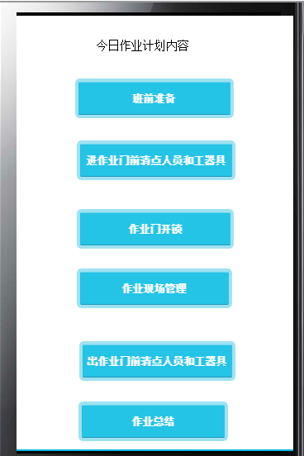

参考设计图

#### 班前准备

工单人员及工具的编辑，及工具包选定，定位设备放到大工具，临时和工具关联

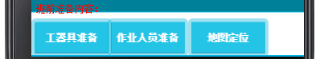

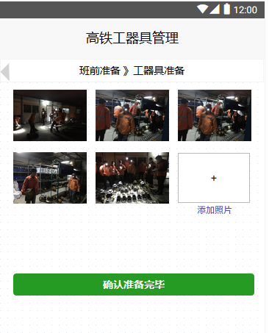

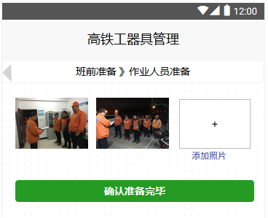

#### 进作业门前清点人员和工器具

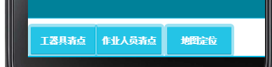

#### 作业开锁

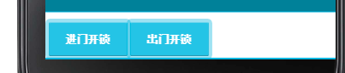

进出门都是只能一个门（A进A或A进B出）

#### 作业现场管理

人员定位，大工具定位、工具包定位 回放，现场照片上传。

#### 出作业门前清点人员和工器具

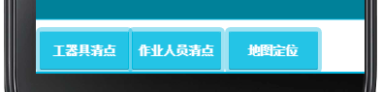

统计有源的 和 工具包的数量是否符合

人员清点：人员离安全门200米以内的算，以外则告警。

#### 作业总结

自动总结/统计：主要是数量的核对

工器具清点情况、作业人员清点情况、开关门锁情况

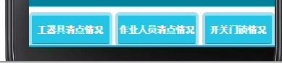

#### 领导查看页面

咨询：计划执行详情主要包含哪些内容？

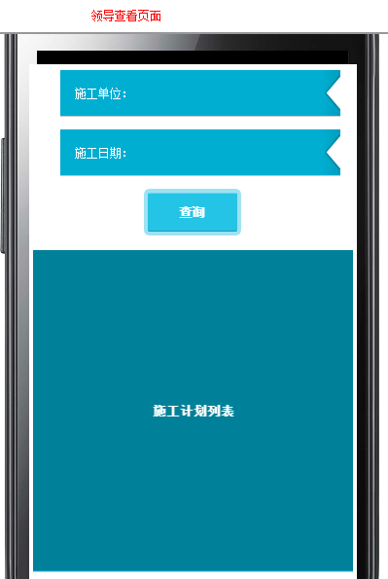 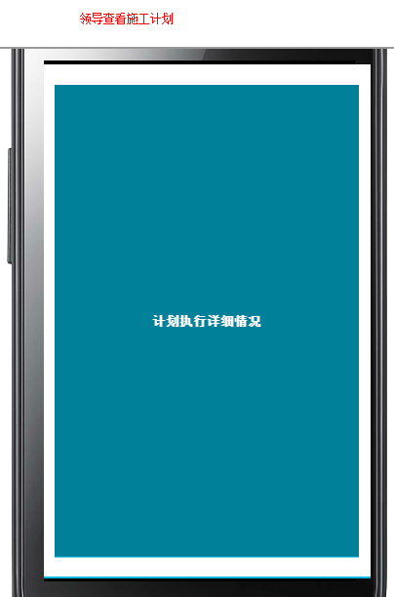

安全门的人脸识别图片及结果用到：

作业总结